

**Invitation til korstævne**

**LØRDAG D. 8. november 2025 KL. 10.00 – 15.00**  
**Houlkær Kirke, Odshøjvej 7A, 8800 Viborg**

|  |  |  |
| --- | --- | --- |
| |  |  | | --- | --- | | |  | | --- | | Korsangere fra 4. - 7. klasse bliver ledet af Stinne Ølgaard Andersen | | |

**Instruktør:**

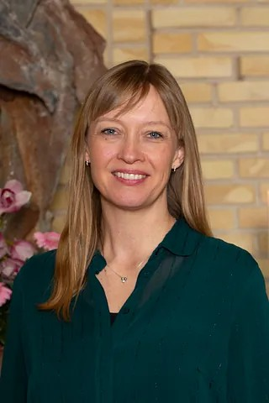

**Stinne Ølgaard Andersen** er korleder i Skalborg kirke i Aalborg. Her underviser hun spire- børne- og ungdomskor og er kirkesanger. Stinne er uddannet i musik fra Aalborg Universitet og har igennem godt 20 år undervist i kor for både børn og voksne.

Der vil blive arbejdet med sange til advent og jul, og der vil være masser af bevægelse. For Stinne Ølgaard Andersen har ikke kun fokus på den smukke melodi, men også på den visuelle oplevelse for publikum.

Stinne tager sit kor fra Skalborg med til korstævnet – og de synger sammen med deltagerne til korstævnet.

**HUSK:**  
Madpakke til frokost. Vi sørger for kander med vand og saft, formiddags- og eftermiddagsmad

KL. 14.30 HOLDER VI KONCERT/ ÅBEN KORPRØVE I Houlkær kirke  
Familie og venner er velkomne, der er gratis adgang.  
  
Tilmelding til korstævnet senest torsdag d. 30. oktober til:

**SKRIV EGNE DATA. TELEFONNUMMER OG MAIL**

eller på nedenstående talon.

Vi glæder os til at se dig! Håber mange vil deltage, det giver meget inspiration til koret at kommer ud og møde andre korsangere.  
Korstævnet er arrangeret af KORLIV Folkekirkens Kororganisation i Viborg stift

Mht. transport kører vi i bus derud og hentes af forældre. Mødetid ved Sognehuset i Nørre Snede kl. 8.30. (derom nærmere information når vi nærmer os)

Det er gratis at deltage.

Mvh **SKRIV EGET NAVN**

**Korstævne i Houlkær kirke**

Navn:_______________________________________________________________________

Klasse___________________

________ Ja, jeg vil gerne med til korstævne __________ Nej jeg kan desværre ikke komme

Forældreunderskrift_____________________________________________________________